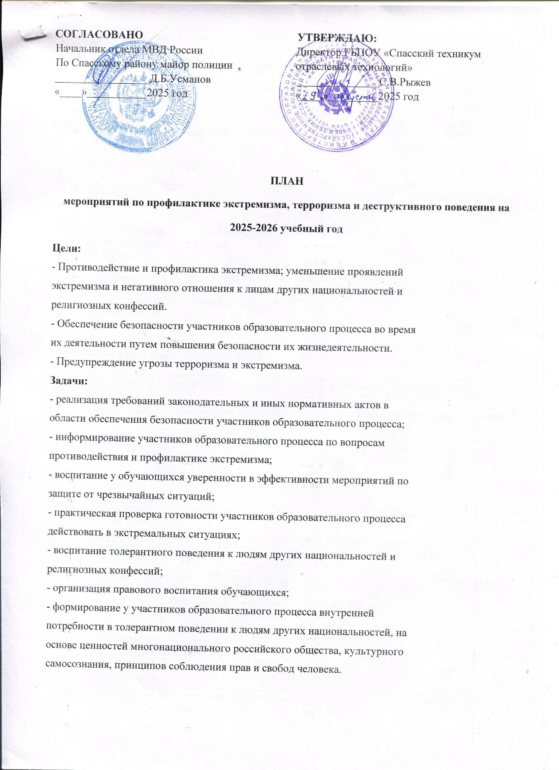

№ | Наименование мероприятий | Сроки  исполнения |  | Исполнитель
Организационно - управленческие мероприятия
1.1 | Инструктаж сотрудников и студентов по  противодействию экстремизма и  терроризма | сентябрь-  ноябрь |  | администрация,  преподаватель- ОБЖ
1.2 | Накопление методического материала по  противодействию экстремизму | в течение  года |  | зам. директора по ВР,  преподаватель ОБЖ, педагог-психолог, преподаватели общественных дисциплин
1.3 | Усиление пропускного режима, регулярный,  ежедневный обход здания, учебных помещений | в течение года | зам. директора по ВР
1.4. | Рассмотрение вопросов, связанных с  экстремизмом па производственных совещаниях, заседаниях методических объединений, планерках и т.д | в течении года | администрация
1.5. | Распространение памяток, методических  инструкций по противодействию  экстримизма | в течение года | администрация

1.6 | Обеспечение круглосуточной охраны |  | в течение года | Администрация
2. Информационное обеспечение профилактических мероприятий по предупреждению
экстремизма
2.1 | Размещение на сайте техникума материала  по профилактики экстремизма | в течение  года |  | зам. директора по BP  преподаватель ОБЖ,  педагог-психолог,
2.2. | Обновление стенда наглядной агитации  «Внимание! Экстримизм! | сентябрь-  декабрь. |  | администрация
2.3. | Проведение выставок в читательном зале  библиотеки колледжа:  «Опасный вирус ненависти - экстримизм»;  «Сила России в единстве народа»;  «Традиции народов России». | в течение  года |  | заведующая  библиотекой
3.Воспитательно-профилактические мероприятия
3.1 | Организация встреч с представителями  правоохранительных органов, МЧС, пожарной охраны с целью разъяснения противодействия экстримисткой деятельности, обеспечения мер безопасности | в течение  года
3.2 | Проведение линейки, посвященной Дню  памяти жертв террора в Беслане. | сентябрь |  | зам. директора по BP,
3.3 | Проведение классных часов,  профилактических бесед по  противодействию экстремизма  «Татарстан — мой край родной»;  «Терроризм — угроза миру»;  «Международный день толерантности».  «Международный День родного языка» | в течении  года |  | кураторы учебных  групп
3.4 | Практическая направленность занятий ОБЖ по мерам безопасности, действиям в экстремальных ситуациях | в течение года |  | зам. директора по УP, преподаватели общественных  дисциплин
3.5 | Уроки обществознания «Конституция РФ о межэтничсских отношениях» | в течение года |  | зам. директора по УP, преподаватели общественных
3.6 | Проведение мероприятий в рамках  праздников «День молодежи», «День защиты детей» | июнь |  | зам. директора по  BP
3.6 | Рассмотрение на родительских собраниях  вопросов связанных с вовлечением в экстремистскую деятельность, противодействием экстремизму:  «Социальное окружение подростка»;  «Профилактика экстремизма и терроризма в сети Интернет» | в течении  года |  | зам. директора по  BP,  педагог-психолог, кураторы уч. групп,  сотрудники МВД
4. Мероприятия совместно с субъектами профилактики
4.1. | Работа МСБ «ФОРПОСТ» по обеспечению  правопорядка на мероприятиях техникума | в течении  года | преподаватель-  организатор ОБЖ (руководитель МСБ)
4.1. | Проведение совместных с МВД города  рейдов охраны правопорядка МСБ  «ФОРПОСТ» | в течении  года | преподаватель-  организатор ОБЖ (руководитель МСБ)
4.2 | Организация лекций для студентов с  представителями МВД | по заявке | зам.директора по ВР
4.3 | Выступление специалистов служб  профилактики на родительских собраниях | в течении  года | зам.директора по ВР
5.Развитие деятельности, альтернативной экстремистской
5.1. | Вовлечение подростков в творческие  объединения и спортивные секции техникума в рамках операции «Занятость» | в течение года | зам. директора по BP,  педагоги дополнительного образования, кураторы
5.2 | Участие обучающихся в городских,  республиканских, российских мероприятиях, конкурсах, проектах и т.д. | в течение  года | зам. директора BP,  преподаватели

